|  |  |
| --- | --- |
| **2 MRC2** | **Séance 4 – Variations d’une fonction** |

**Activité 1 – Entrée en bourse**

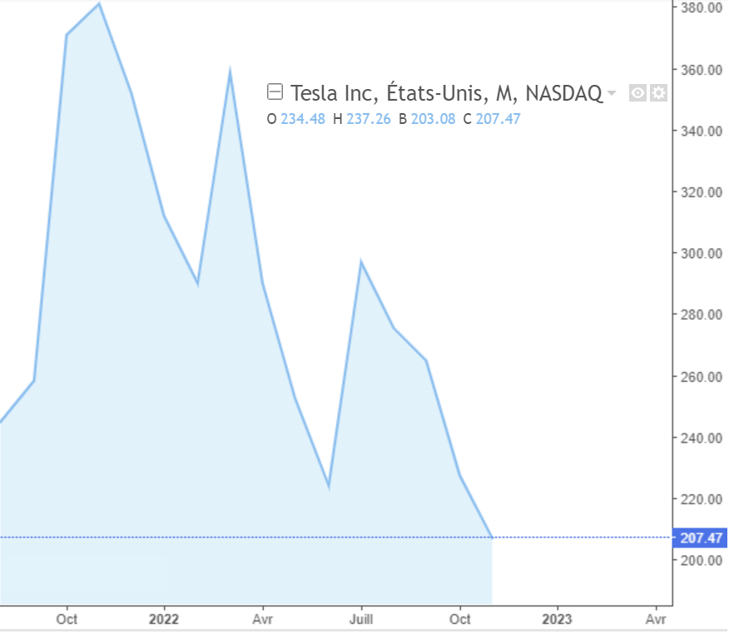

Warren achète des actions de l’entreprise Tesla. Son ami lui demande comment a évoluer le cours de l’action Tesla entre Juin 2021 et Mai 2022.

1. Résumer en quelques mots l’évolution du cours de l’action que l’on peut observer
2. Synthétiser ces informations dans le tableau ci-dessous

|  |  |
| --- | --- |
|  |  |
|  |  |

|  |
| --- |
| **Cours**  On représente les **variations** de la fonction f à l’aide d’un tableau de variations. Une flèche montante indique que la fonction est **croissante** sur l’intervalle correspondant. Une flèche descendante indique que la fonction est **décroissante**. |

**Exercices d’entrainement**

1. Synthétiser les variations de ces 3 fonctions dans un tableau de variations

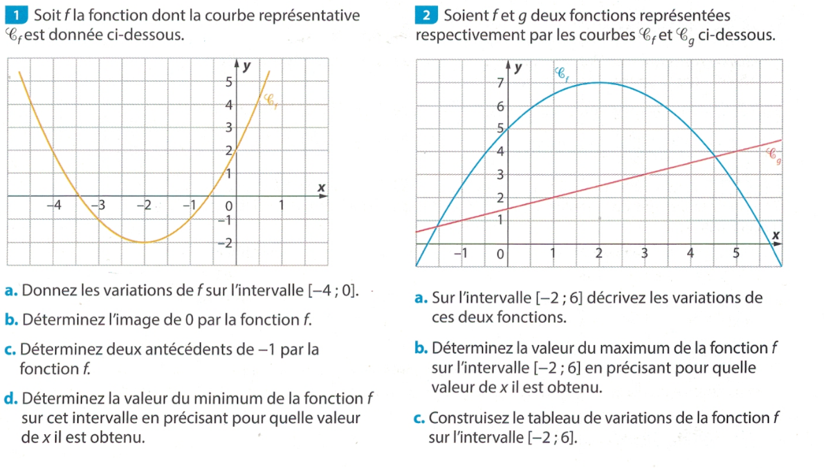

|  |
| --- |
| **Cours**  On représente les **variations** de la fonction f à l’aide d’un tableau de variations. Une flèche montante indique que la fonction est **croissante** sur l’intervalle correspondant. Une flèche descendante indique que la fonction est **décroissante**. |

**Exercices d’entrainement**

1. Synthétiser les variations de ces 3 fonctions dans un tableau de variations